Новый год – самый любимый, добрый, сказочный праздник, который ждут в каждом доме, в каждой семье. Но никто так искренне не ждёт Новогоднего чуда, волшебных превращений и приключений, как наши дети. Ведь собирается вся семья, все дарят друг другу подарки. Люди в Новый год становятся добрее и счастливее. В волшебную ночь у сверкающих огнями ёлок все веселятся и загадывают желания.
Именно поэтому в нашем детском саду «Лучик» к проведению новогодних утренников особое отношение.
С 25 по 29 декабря 2017 года в нашем детском саду проводились новогодние утренники.
Подготовка началась задолго до наступления праздников. Воспитатели с детьми разучивали стихотворения, проводили беседы на тему Нового года, новогодних традиций, воспитатели разучивали с воспитанниками песни, танцы, новогодние хороводы. Огромную работу провели по оформлению коридоров, групп и музыкального зала.
Украшение здания:
Дневное украшение: при входе во двор учреждения, расположенные слева четыре живые ели украшены красными бантами и шапками Деда Мороза, а справа украшена туя, рядом с которой стоит пара красных сапог Деда Мороза и табличка с надписью «Мечты сбываются»; 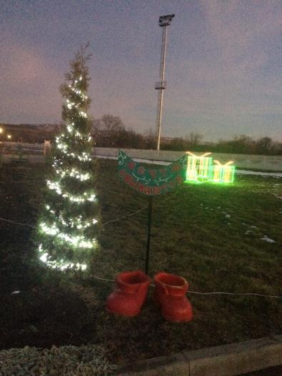
главный вход украшен еловой аркой, слева от входа расположен надувной Дед Мороз, справа - фотозона, 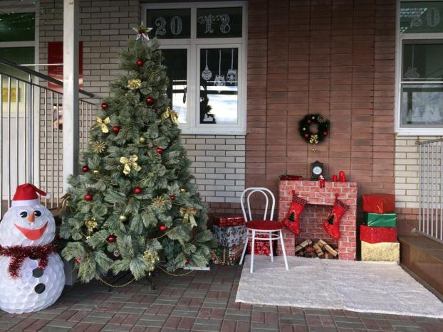состоящая из сделанного вручную камина, новогоднего венка, стула, декоративных новогодних подарков, расположенных на белом ковре, также справа расположена ель и снеговик; окна здания украшены в одной тематике (вытынанками), 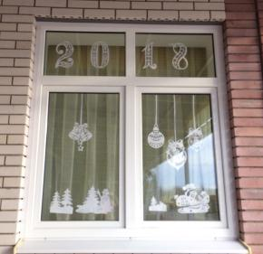 коридоры украшены вручную сделанными фигурками балерин и цветными подарками, 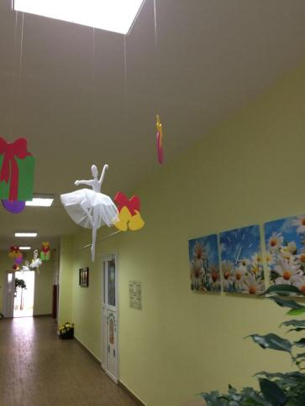
колокольчиками, игрушками, в одном стиле подвешенными к плафонам, закрепленным к потолку. Первый коридор при входе украшен вручную сделанными фигурками балерин и цветными подарками, колокольчиками, игрушками, в одном стиле подвешенными к плафонам, закрепленным к потолку и двумя маленькими елочками, которые тематично украшены балеринами.
Второй коридор украшен новогодней композицией, 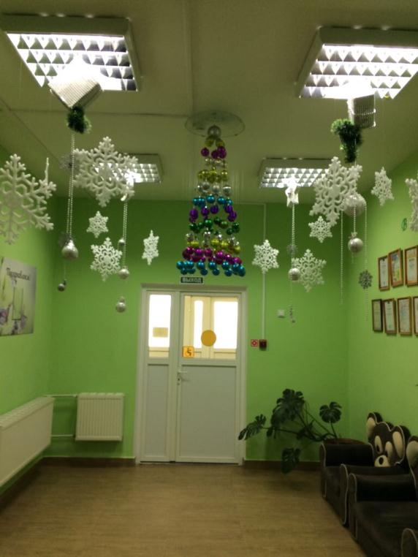
состоящей из подвешенной к потолку елки, сделанной из разноцветных шаров, вокруг которой расположены по периметру прикрепленные к плафонам, закрепленным к потолку снежинки и сделанными вручную украшениями.
В коридоре расположена выставка, 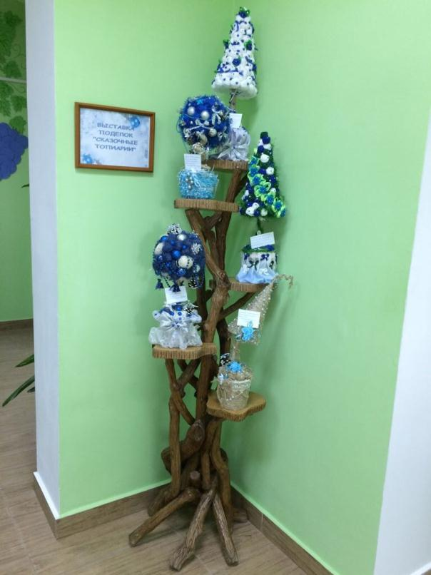 сделанная воспитателями из топиариев на новогоднюю тематику. Музыкальный зал, группы, навесы украшены в тематике Нового года.

Ночное украшение:

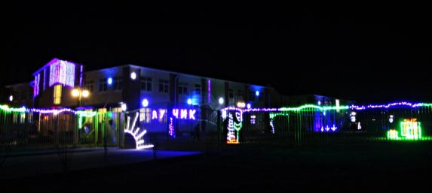

по забору вокруг учреждения расположена уличная гирлянда, на главных воротах из гирлянд светится название детского сада - «Лучик» и переливаются лучи на солнышке,

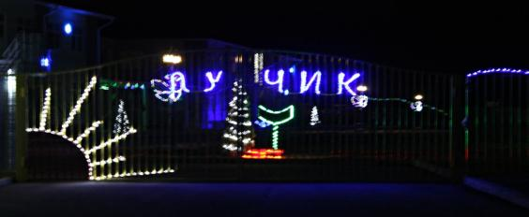
расположенном на воротах, во дворе учреждения возле ворот расположены 3 подарка разные по длине и ширине, с зелено-красной подсветкой из гирлянд; 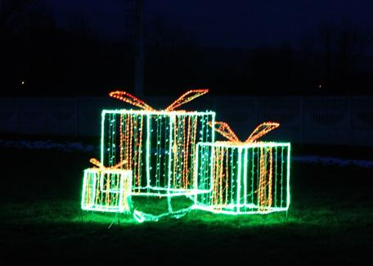
слева от входа три искусственные ели украшены разноцветными гирляндами; здание учреждения украшено снежинками 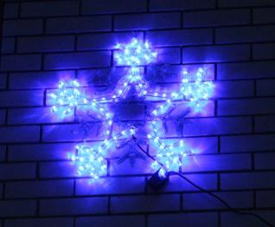
разного размера с подсветкой синего и белого цвета, а также гирляндами. Перед зданием расположены елка (синяя подсветка), елка (белая подсветка), зонтики (синяя подсветка,) елка (белая подсветка). На столбах во дворе учреждения светятся 3 бабочки (разноцветная подсветка).
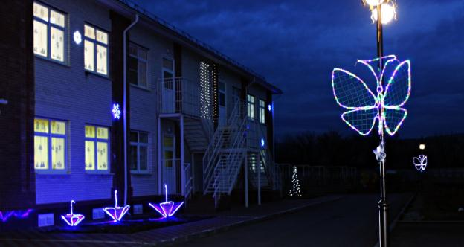Возле главного входа украшена ель разноцветными гирляндами, возле ели снеговик светится синей подсветкой, внутри сделанного вручную камина дрова украшены красной гирляндой.
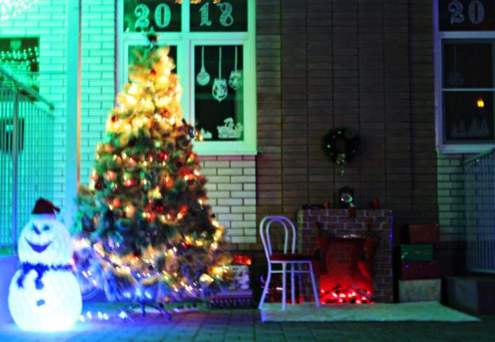
Все 14 групп детского сада украшены в соответствии с зимней тематикой.
На импровизированной сцене музыкального зала - зимний
пейзаж: 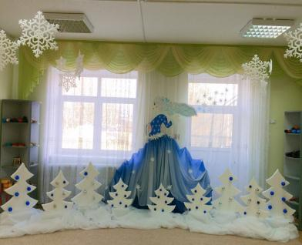 образ зимней королевы из ватмана и ткани, а также белые елки, вырезанные из пенопласта, украшенные шарами синего цвета. На потолке искрятся снежинки, мишура, фигурки балерин, подарки, шарики, колокольчики.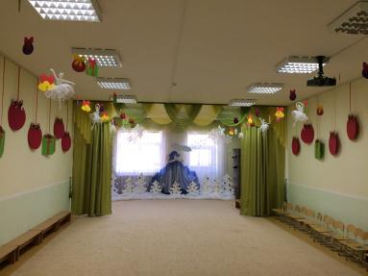
В центре зала - сверкает нарядная ёлочка. 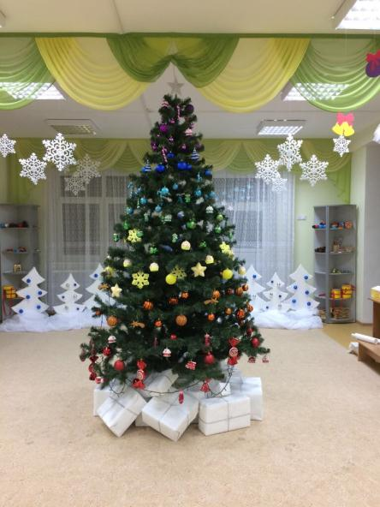
Дети пришли на представление нарядные, весёлые в предвкушении праздника. И их надежды оправдались. Воспитатели и помощники воспитателей, участвовавшие в новогоднем представлении, проявили себя хорошими артистами, показав всё своё творческое мастерство, артистизм, задор и организаторские способности. Им пришлось перевоплотиться в разных героев: Бабу Ягу, братцев месяцев, снежную королеву, разбойников снеговика, Снегурочку и конечно же Деда Мороза! 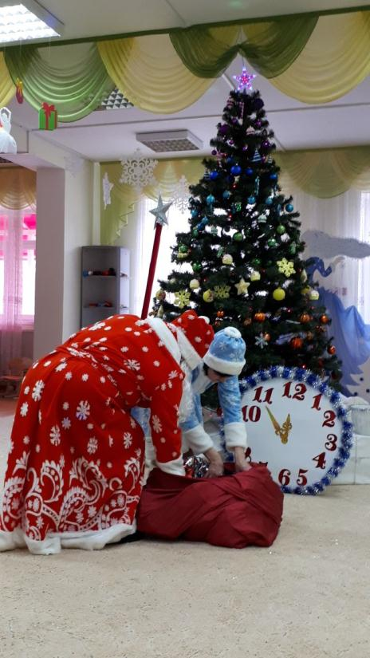 С самого начала представления сказочные герои увлекли детей в волшебный мир сказки. Дети смогли окунуться в праздничную атмосферу приключений, поучаствовать в интересных конкурсах. С появлением Деда Мороза начался настоящий праздник с песнями и танцами, хороводами вокруг ёлки. После представления дети читали стихи Деду Морозу и Снегурочке, фотографировались с персонажами, получали новогодние подарки.
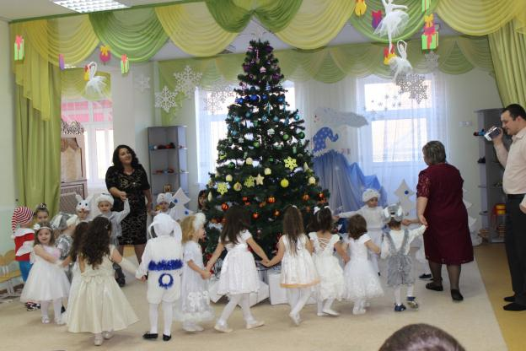

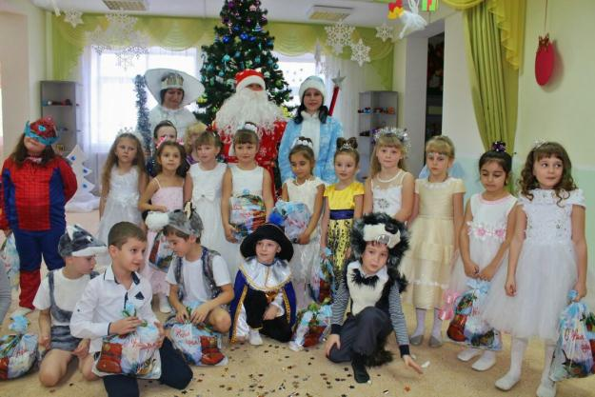

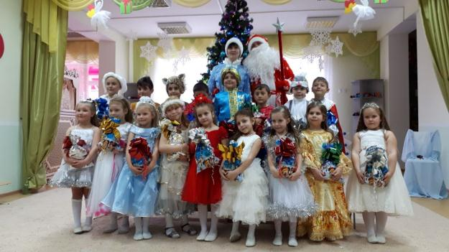

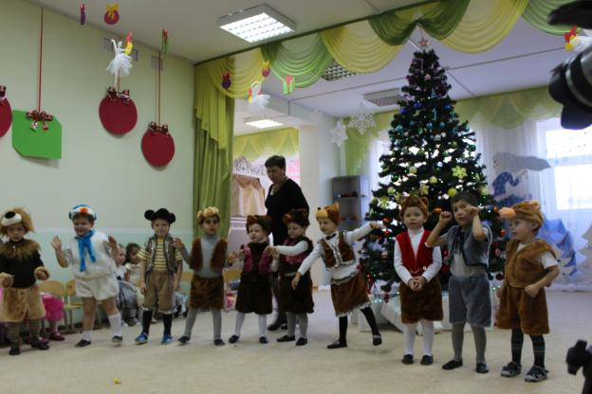

Во время новогодних представлений царила атмосфера праздника, волшебства, чувствовался позитивный эмоциональный настрой воспитанников и их родителей.

